1er dimanche de Carême B
Marc 1, 12-15 Il vivait parmi les bêtes sauvages et les anges le servaient
Les tentations de Jésus
(01/03/09)

Pour les dimanches des vacances scolaires, nous ne proposons que quelques petits jeux ne nécessitant aucune animation de groupe. On peut par exemple ajouter ces jeux au feuillet paroissial ou faire un petit feuillet spécial. Histoire que les enfants et ceux qui aiment jouer ne se sentent pas oubliés pendant les vacances.

Petits jeux : (NB : quand il y a des choses [écrites comme ceci] c’est une remarque, une question pour nous, adultes, animateurs)

- Bonne Nouvelle ?

Dans cet évangile on apprend que :

- On peut vivre parmi les bêtes sauvages sans être dévoré
- Jésus part pour la Galilée
- On peut passer par le désert sans en mourir
- On peut être tenté et en sortir
- Jean Baptiste est arrêté

Parmi toutes ces nouvelles, lesquelles sont des bonnes nouvelles ?

- Une mini-charade

Mon 1er est un petit mot qui sert à montrer quelque chose
Mon 2nd passe trop vite quand on s’amuse et trop lentement quand on s’ennuie
Mon tout, c’est l’Adversaire

- Un brin de philosophie

Pascal est un philosophe du 17ème siècle. Il a écrit cette phrase-ci :

"L'homme n'est ni ange ni bête, et le malheur veut que qui veut faire l'ange fait la bête. "

Est-ce que ça a quelque chose à voir avec l’histoire de Jésus au désert ?

- Une histoire
Peut-être as-tu déjà entendu cette histoire de la Bible ? C’est l’histoire d’Elie qui fuit parce qu’on veut le tuer...

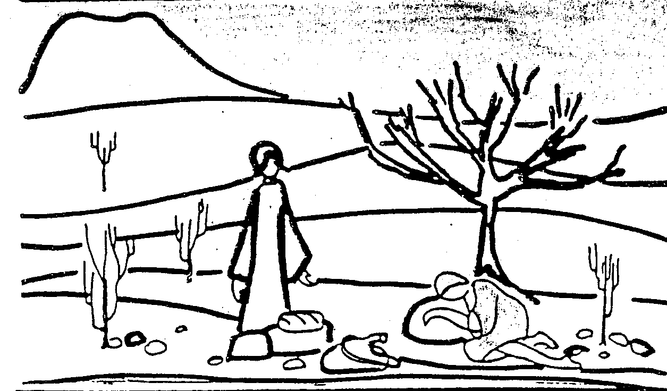
Voyant cela, Elie se leva et partit pour sauver sa vie ; il arriva à Béer–Shéva qui appartient à Juda et y laissa son serviteur. Lui–même s’en alla au désert, à une journée de marche. Y étant parvenu, il s’assit sous un genêt isolé. Il demanda la mort et dit : « Je n’en peux plus ! Maintenant, SEIGNEUR, prends ma vie, car je ne vaux pas mieux que mes pères. » Puis il se coucha et s’endormit sous un genêt isolé. Mais voici qu’un ange le toucha et lui dit : « Lève–toi et mange ! » Il regarda : à son chevet, il y avait une galette cuite sur des pierres chauffées, et une cruche d’eau ; il mangea, il but, puis se recoucha. L’ange du SEIGNEUR revint, le toucha et dit : « Lève–toi et mange, car autrement le chemin serait trop long pour toi. » Elie se leva, il mangea et but puis, fortifié par cette nourriture, il marcha quarante jours et quarante nuits jusqu’à la montagne de Dieu, l’Horeb. (1 Rois 19:3-8 TOB)

En entendant cette histoire, trouves-tu des choses qui ressemblent à l’histoire d’aujourd’hui ?

Si tu veux, voici la suite de l’histoire :

Il arriva là, à la caverne, et y passa la nuit. –– La parole du SEIGNEUR lui fut adressée : « Pourquoi es–tu ici, Elie ? » Il répondit : « Je suis passionné pour le SEIGNEUR, le Dieu des puissances : les fils d’Israël ont abandonné ton alliance, ils ont démoli tes autels et tué tes prophètes par l’épée ; je suis resté moi seul, et l’on cherche à m’enlever la vie. » –– Le SEIGNEUR dit : « Sors et tiens–toi sur la montagne, devant le SEIGNEUR ; voici, le SEIGNEUR va passer. » Il y eut devant le SEIGNEUR un vent fort et puissant qui érodait les montagnes et fracassait les rochers ; le SEIGNEUR n’était pas dans le vent. Après le vent, il y eut un tremblement de terre ; le SEIGNEUR n’était pas dans le tremblement de terre. Après le tremblement de terre, il y eut un feu ; le SEIGNEUR n’était pas dans le feu. Et après le feu le bruissement d’un souffle ténu. Alors, en l’entendant, Elie se voila le visage avec son manteau ; il sortit et se tint à l’entrée de la caverne. Une voix s’adressa à lui : « Pourquoi es–tu ici, Elie ? » Il répondit : « Je suis passionné pour le SEIGNEUR, le Dieu des puissances : les fils d’Israël ont abandonné ton alliance, ils ont démoli tes autels et tué tes prophètes par l’épée ; je suis resté moi seul, et l’on cherche à m’enlever la vie. » Le SEIGNEUR lui dit : « Va, reprends ton chemin ... » (1 Rois 19:9-15 TOB)

- Pour ceux qui aiment jongler avec les histoires

Écris complètement cette phrase de l’évangile d’aujourd’hui :

« Les temps sont accomplis : le règne de Dieu est tout proche. »

Ensuite, lis ce passage de la 1ère lecture d’aujourd’hui :

Après le déluge, Dieu dit à Noé et à ses fils :
« Voici que moi, j'établis mon alliance avec vous, avec tous vos descendants, et avec tous les êtres vivants qui sont autour de vous : les oiseaux, les animaux domestiques, toutes les bêtes sauvages, tout ce qui est sorti de l'arche pour repeupler la terre... »
Écoute ce que veut dire « accomplir » : c’est faire complètement, faire jusqu’au bout, achever...
Relis le début de l’évangile d’aujourd’hui, où on parle de Jésus au désert.

Cherche pourquoi Jésus dit que « les temps sont accomplis »...

INDICE : suit la piste des bêtes sauvages 

- Mots croisés

1
2
3
4
5
6
7
8
9
10
11

Horizontalement, trouve ces mots de l’évangile d’aujourd’hui :
- Se tourner, se retourner, changer
- Être au service
- Les bêtes qui ne sont pas apprivoisées, pas domestiquées, qui n’ont pas l’habitude des humains.
- Les messagers de Dieu.
- Penser que c’est possible... même si on n’a pas de preuve.
- Pendant le ...... il a plu 40 jours et 40 nuits. Quand le ...... a été fini, Dieu a fait alliance avec tous les êtres vivants, même avec les bêtes sauvages.(! le mot n’est pas dans le texte, mais dans la 1ère lecture d’aujourd’hui.)
- Au baptême, Jésus l’a vu descendre vers lui comme une colombe. Ici, il le pousse au désert.
- Les Hébreux l’ont traversé pendant 40 ans pour sortir de l’esclavage.
- Être plongé dans la mort et la résurrection du Christ, entrer dans la famille des Chrétiens.
- Être mis à l’épreuve.
- Le nombre de jours de pluie au déluge ou d’années de traversée du désert pour les Hébreux.

Verticalement,
Il se fait un petit peu chaque fois qu’on arrive à vivre comme des frères et soeurs à égalité, sans pouvoir les uns sur les autres, chaque fois qu’on fait la justice...

[ se convertir, servir, sauvages, anges, croire, déluge, esprit, désert, baptisé, être tenté, quarante / règne de Dieu ]
Dans cette grille, écris au bon endroit les mots « anges » et « sauvages » :

g

Ça dessine ?

Avec des images
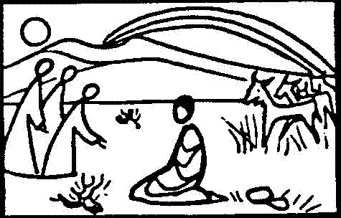

Où est Jésus par rapport aux anges et aux bêtes sauvages ?

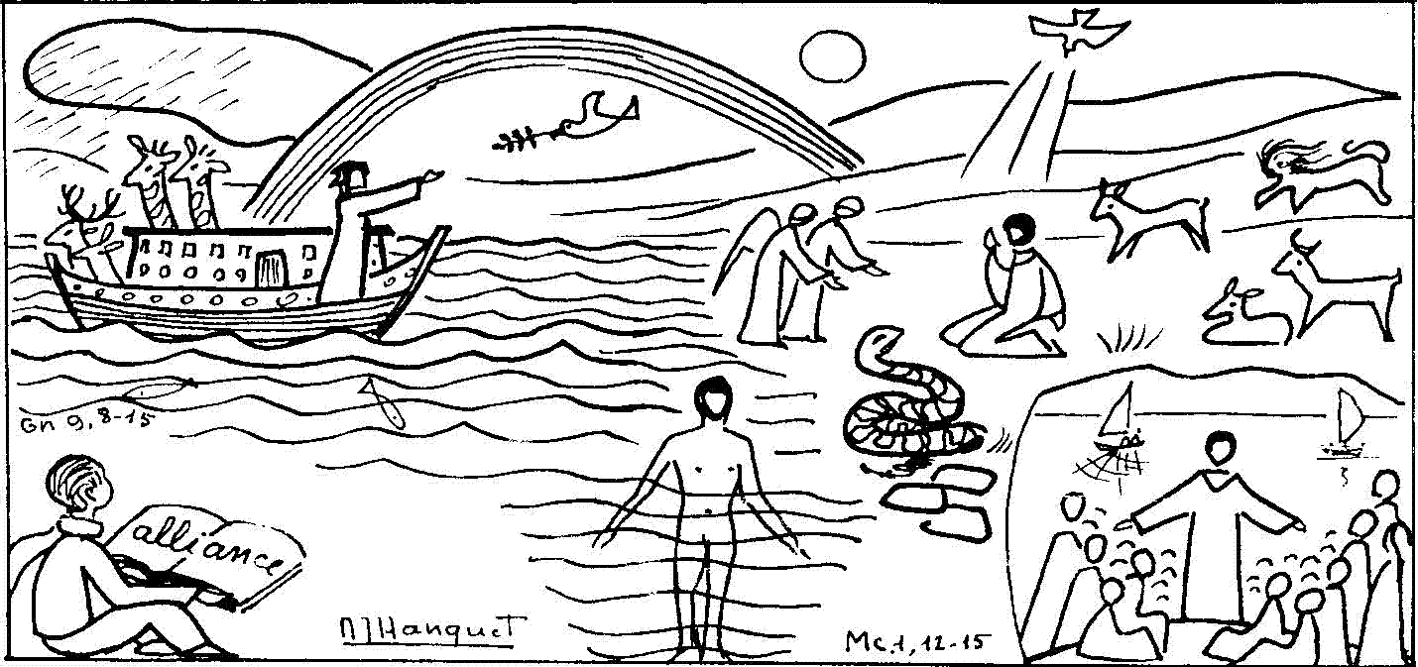
Écoute la 1ère lecture d’aujourd’hui, qui parle du déluge, puis écoute l’évangile...
Ensuite, cherche tous les détails des histoires sur le dessin.
Cherche ce qui se trouve dans l’histoire de Jésus ET dans l’histoire de Noé
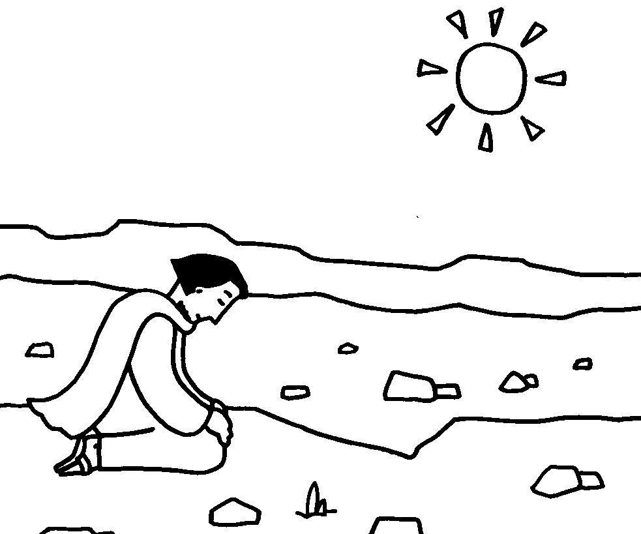

La dessinatrice a dessiné Jésus tout seul. Est-ce que c’est comme ça dans l’histoire ?
À ton avis, pourquoi la dessinatrice l’a-t-elle fait ainsi ?

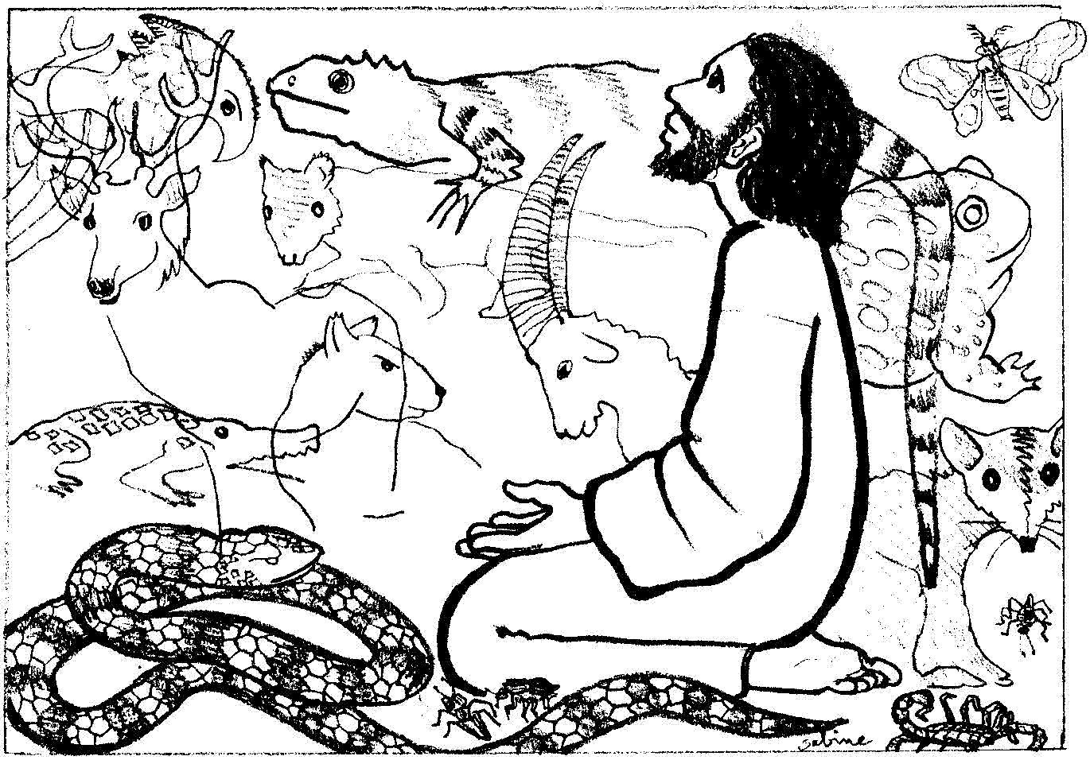

Comment sont les bêtes sauvages sur ce dessin ?
Ont-elles l’air réelles ?
À ton avis, si la dessinatrice les a faits comme ça, c’est pour faire comprendre quoi ?

Nous n’avons malheureusement pas retrouvé l’auteur et l’origine de ce dessin.
Les deux dessins : M-J HANQUET, Dessiner la parole dominicale, éd. Cana
ANNE GRAVIER, Mon Évangile du dimanche à colorier, Edifa-Mame
J. VANDENBOSCH et Sabine de COUNE, Prier la Parole Dominicale Année B, Ed. Fidélité

